Web3.0日报 | 特朗普宣布在2024年美国总统选举中获胜

## DeFi数据

1.DeFi代币总市值：785.83亿美元

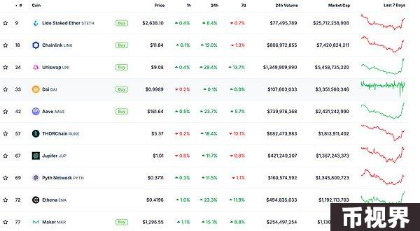

DeFi总市值 数据来源：coingecko

2.过去24小时去中心化交易所的交易量90.83亿美元

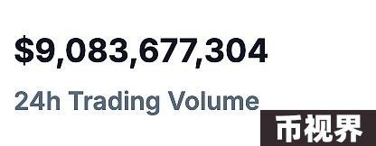

过去24小时去中心化交易所的交易量 数据来源：coingecko

3.DeFi中锁定资产：916.39亿美元

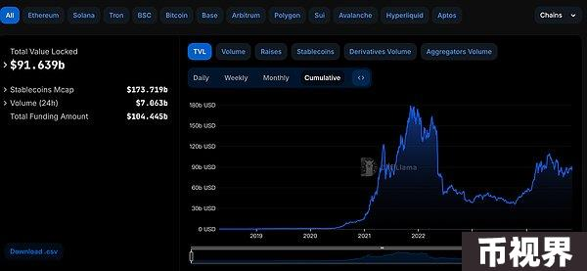

DeFi项目锁定资产前十排名及锁仓量 数据来源：defillama

## NFT数据

1.NFT总市值：275亿美元

NFT总市值、市值排名前十项目 数据来源：Coinmarketcap

2.24小时NFT交易量：38.73亿美元

NFT总市值、市值排名前十项目 数据来源：Coinmarketcap

3.24小时内顶级NFT

24小时内销售涨幅前十的NFT 数据来源：NFTGO

## 头条

特朗普宣布在2024年美国总统选举中获胜

当地时间6日凌晨，美国共和党总统候选人、前总统特朗普在佛罗里达州棕榈滩会议中心发表讲话。 根据《国会山报》、美国福克斯新闻网等多家美国媒体最新公布的测算，特朗普已收获超半数的选举人票，预计将锁定本次美国总统选举胜局。但其他美国主流媒体尚未发布类似报道。目前美国总统大选计票仍在进行。 另据美国民主党总统候选人、副总统哈里斯的竞选团队方面称，哈里斯暂时不会对其支持者发表演讲，“将于明天讲话”。据美国有线电视新闻网（CNN）11月5日报道，哈里斯竞选团队负责人迪兰（Jen O’Malley Dillon）当晚在发给员工的一份邮件中说，她预计大选结果不会在今晚出来。她说，投票结果要到几小时后才能揭晓。 美国总统选举采取选举人团制度，50个州按人口比例分配选举人票，获得538张选举人票中的至少270张即为获胜。

## DeFi热点

1.Starknet更新路线图：短期重点已转向降低费用

本站报道，以太坊 Layer 2 网络 Starknet 发布最新路线图，并表示随着以太坊 blob 需求稳步上升到显著水平，该项目的短期重点已转移回降低费用。   
根据路线图，Starknet 计划于今年 11 月推出 STRK 质押的第 1 阶段，这将进一步推进其去中心化进程，解锁 STRK 代币新用例，并扩展 Starknet 上的新业务用例。其次，Starknet 计划于今年 12 月在 v0.13.3 版本中实现“无状态压缩（Stateless compression）”和“压缩定价（squash-pricing）”，以减少网络费用。接下来，Starknet 计划于 2025 年 2 月在 v0.13.4 版本中实现“有状态压缩”来继续降低费用，将通过支持 try/catch 模式来改进 devX，并引入 L2 gas 作为协议级资源，以封装所有 L2 原生计算、存储和带宽，而无需与 L1 资源市场耦合。此外，Starknet 计划于 2025 年 4 月份在 v0.14.0 版本中实现 2 秒区块、内存池与费用市场以及其他待定功能。

2.塞浦路斯监管机构将FTX禁令延长至 2025年5月

本站报道，塞浦路斯证券交易委员会（CySEC）在11月5日的通知中宣布暂停期限延长至2025年5月30日，禁止FTX EU提供服务、接受任何新客户或进行广告宣传。   
它仍然允许公司完成交易并向客户 返还资金。

3.SOL/ETH汇率升至0.07137，再创历史新高，

本站报道，据行情数据，SOL/ETH汇率升至0.07137，再创历史新高，24小时涨幅达8.25%。

4.OKX Connect已支持Bitcoin 兼容网络 和 Aptos/Movement 网络

11月6日消息，据官方消息，由OKX Web3推出的OKX Connect现已正式支持Bitcoin 兼容网络 和 Aptos/Movement 网络。对于支持OKX Connect的Telegram Mini App，可以直接唤起OKX Web3钱包及基于Telegram的OKX Mini钱包，进行签名交易等DApp交互。   
据悉，OKX Connect是一个Telegram生态中钱包和应用之间的通信协议，帮助开发者们无缝衔接他们在Telegram上开发的DApp和不同区块链，以帮助用户获得最佳体验。

5.SynFutures推出“Perp Launchpad”及100万美元资助计划

本站报道，去中心化衍生品初创公司SynFutures推出了“Perp Launchpad”，这是首个专为创建永续期货市场的工具平台，支持任何资产的期货交易，包括迷因币。该平台构建在以太坊Layer 2的Base上，旨在为新项目提供市场流动性与风险对冲，并为流动性提供者提供被动奖励。SynFutures还推出了100万美元资助计划，旨在支持新项目的代币需求和实用性，包括金融支持、流动性和营销帮助。自7月扩展至Base以来，SynFutures已占据该平台衍生品交易量的一半以上。

6.去中心化AI编排平台Naptha AI完成600万美元Pre-Seed轮融资

本站报道，去中心化、多代理 AI 编排平台 Naptha AI 宣布完成 600 万美元 Pre-Seed 轮融资，Arche Capital 和 Cyber Fund 共同领投，Seed Club Ventures、Polymorphic Capital、GnosisDAO、Halo Capital 等参投。

免责声明：本站作为区块链资讯平台，所发布的文章内容仅供信息参考，不作为实际投资建议。请大家树立正确投资理念，务必提高风险意识。



